**Société ADI DECOUPE**

16 Rue Leconte De Lisle

38100 GRENOBLE

Montrigaud Le 1806/06/2016

A l’attention de Mr DALLA PALMA

Objet : Fourniture sécheur suite à visite du vendredi 15/04/2016

Monsieur,

Nous vous remercions pour votre demande, et avons le plaisir de vous proposer nos meilleures conditions de prix, délai, financement éventuel, pour la fourniture du matériel déterminé, suivant votre cahier des charges, ci-après :

Etat des Lieux :

Votre local actuel est composé:

Le compresseur actuel SP020 ayant un débit de 126.60 m3/h .

NOTRE SOLUTION :  ci-dessous liste des différents matériels nécessaires au bon fonctionnement de l’installation, de la fabrication de l’air comprimé (à vos conditions de service) dans le local technique, à l’utilisation de celui-ci, soit :

##### Sécheur par réfrigération ED180 pouvant traiter un débit de 180m3/h

* Pré filtration BEA190RB préconisé afin de garantir le bon fonctionnement de votre installation

|  |  |
| --- | --- |
|  |  |
|  |  |
|  |  |
|  |  |
|  |  |

##### I – UN SECHEUR PAR REFRIGERATION OMI ref.ED180

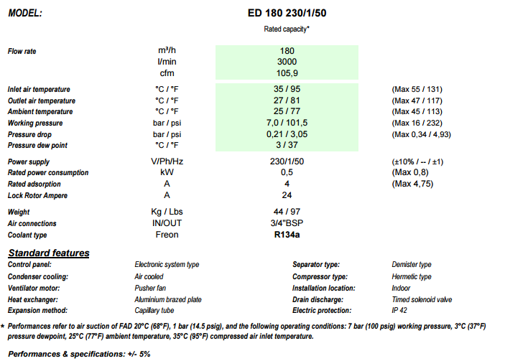

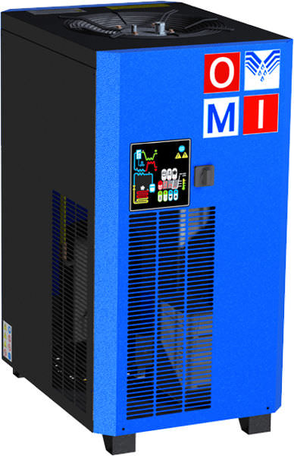

**PU NET HT : 1 206.00 €HT**

##### II – GENERALITES

* matériels garantie 1 an fabricant
* SAV et pièces détachées assurés par notre équipe de techniciens, dans les meilleurs délais.
* Prêt GRATUIT, possible, d’un compresseur si besoin dans la limite des stocks en cas de panne sous réserve de réparation effectuée par SFACS .

**. Révision de prix :** Nous nous réservons le droit de revoir les prix indiqués plus haut, dans le cas de l’application d’un cahier des charges aux conditions administratives techniques ou commerciales autres que celles stipulées dans le présent devis.

**. Réserve de propriété :** En vertu de la loi 80335 du 12/05/80, les matériels livrés demeurent notre propriété jusqu’au paiement intégral du montant total des factures correspondantes, même si ceux-ci ont fait l’objet de transformation, d’intégration ou de reventes. Cette clause n’ayant pas été explicitement rejetée, sera considérée acceptée par l’acquéreur.

. **Devis** estimatif et servant de cahier des charges, compte tenu des éléments en notre possession et à affiner ensemble.

. D’une manière générale, n’est pas compris tout ce qui n’est pas explicitement décrit dans notre offre (notamment étanchéités toiture, mise aux normes éventuelle, tranchées…)

**III – DECOMPOSITION DU PRIX**

Ref Désignation PU HT Qté Total HT

AIP ED180 "secheur par refrigeration 180m3/h 3/4"PROMO 1 206.00 1 1 206.00

**Total HT € : 1 206,00 EUR**

TVA 20% : 241.20 EUR

**TOTAL TTC €** : 1 447.20 EUR

**IV. CONDITIONS DE PAIEMENT**

* TVA : Taux en vigueur : 20.00%
* Règlement : à réception de facture

Espérant répondre à vos attentes, nous nous tenons à votre entière disposition pour tout renseignement complémentaire et vous remercions pour la confiance que vous nous témoignez en nous consultant.

Courtoisement.

Le service commercial

Suivi de ce dossier : Mme Soraya BOUMAIZA / 06 60 05 70 52